Kéziszállító rögzítése
A nevével ellentétben ez a folyamat nem szállítólevél előállítására szolgál, hanem a rendszertől függetlenül készített szállítólevél (tipikusan szállítólevél tömbben kézzel írt szállítólevél) adattartalmának rögzítésére.
Jelentősége abban van, hogy a kéziszállító rögzítésekor felhasznált tételek is csökkentik a raktárkészletet, így a készletnyilvántartás továbbra is pontos maradhat, valamint a lekérdezésekben, listákban ezek a bizonylatok is ugyan úgy szerepelnek.
A leglényegesebb különbség a szállítólevél és a kéziszállító rögzítés között az, hogy ebben az esetben a szállítólevél számát és a szállítólevél dátumát is meg lehet adni a felületen. Valamint nem lehet sztornózni.
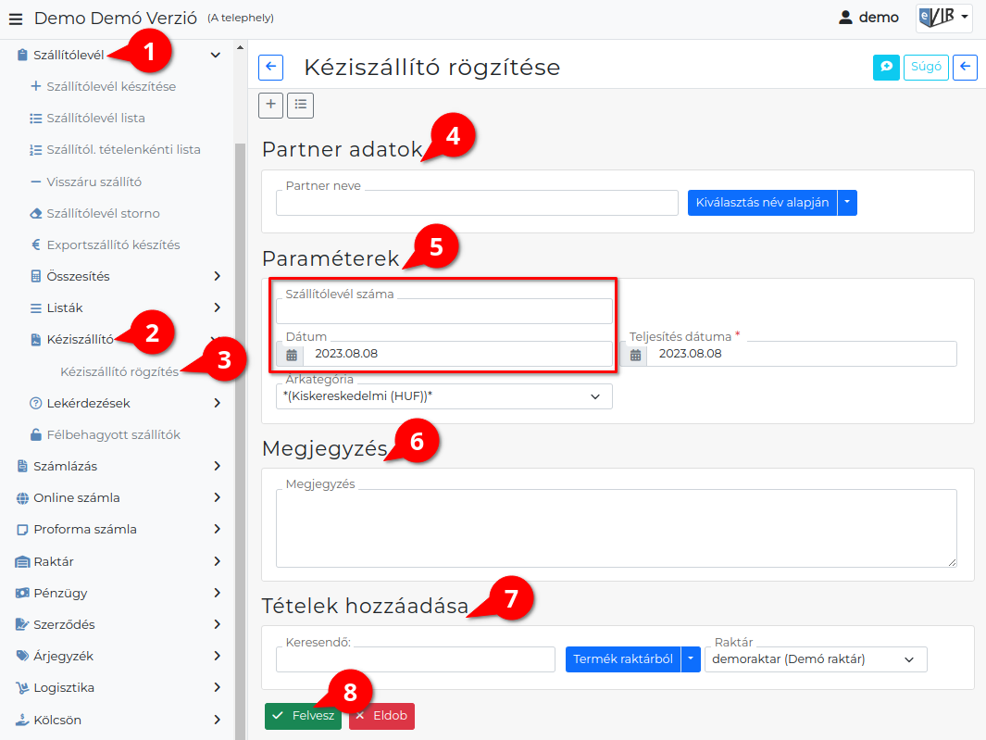

A kéziszállító adattartalmának rögzítésének lépései:
- A bizonylat készítés elindítása a Szállítólevél
- Kéziszállító
- Kéziszállító rögzítés menüpont alatt.
- Partner kiválasztása
- Paraméterek megadása:
  - Dátum
  - Szállítólevélszám: a rögzíteni kívánt szállítólevélre nyomtatott szállítólevélszám.
  - Teljesítés dátuma
  - Árkategória kiválasztása
- Megjegyzés írása
- Tételek hozzáadásának ismétlése egészen addig, ameddig az összes kívánt tétel szerepel a bizonylaton.
- | Felvesz | gombra kattintva elkészül a Bizonylat nevű PDF dokumentum, melyet a böngésző jelenít meg.
Az elkészült szállítólevelet a cég ügyviteli folyamatai szerint kell kezelni
Kapcsolódó oldalak:
- A bizonylat készítésről általánosságban itt lehet olvasni: Bizonylat készítés
- Kézi-előlegszámla
- Kéziszámla
- Szállítólevél
- Számlázás

